Årböle Nytt 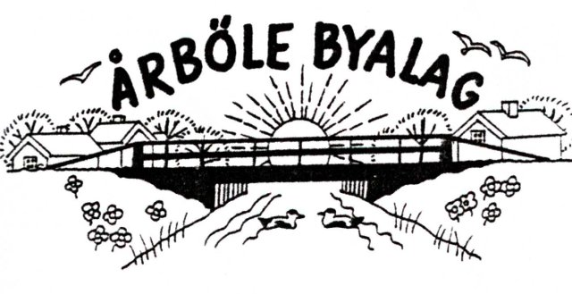

Info-blad till alla boende i Årböle Rote/ och andra intresserade April 2010
_______________________________________________________________

KALLELSE TILL ÅRSSTÄMMA
Söndagen den 9 maj kl. 10
i Bagarstugan, Åhrmans brygghus
Efter stämman bjuder föreningen på kaffe och saft och tårta.

VÄL MÖTT !
DAGORDNING:
1. Mötets öppnande
2. Fastställande av dagordning
3. Val av ordförande för mötet
4. Anmälan av styrelsens val till sekreterare.
5. Val av två justeringsmän
6. Fråga om stämman blivit i behörig ordning utlyst
7. Fastställande av röstlängd
8. Styrelsens årsredovisning
9. Revisorernas berättelse
10. Fråga om beviljande av ansvarsfrihet för styrelsen för år 2009
11. Val av styrelseledamöter och suppleanter för 2010
12. Val av två revisorer för 2010
13. Val av två personer till valberedningen
14. Fastställande av årsavgift för år 2011
15. Övriga ärenden ÅRBÖLE BYALAG
16. Årsstämmans avslutande ordf. Elisabeth Sjöqvist tel. 0294-340 10
Årsmöteshandlingar utdelas på årsstämman.
________________________________________ kassör: P G Wahlgren sekr.: Anneli Olarsbo
Har du betalat årsavgiften för 2010? Handelsbanken bankgiro Om inte, betala in på bankgiro eller till kassören nummer: 5006-2397
100 kr. för enskild medlem, 150 kr/familj

Lite Rotehistoria
Kolarbönder

Här fortsätter utdrag ur Ulla Holms arbete från folkhögskolekursen i Lövstabruk om kolarbönder och om gården Stenmo i Årböle Rote. Avsnittet började i decembernumret 2009 av Årböle Nytt.

Alla gårdar i Årböle rote levererade träkol och gjorde dagsverken till Lövstabruk under järnbruksepoken 1626-1926. Bruket var beroende av böndernas kolning, det gick åt oerhörda mängder träkol att framställa stångjärn. På 1740-talet inträffade tre år av svår missväxt i landet. Då fick Lövstas kolbönder 12 öre mer per läst för att kunna köpa spannmål från bruksmagasinet. Det säger lite om hur viktigt böndernas kolningsarbete var.

Skatte och frälsebönder betalades lika, före 1765 märks ingen skillnad i det pris som bönderna får för kolet. Därefter börjar skattebonden få betalt för frakt och arbete och för träkolen, medan frälsebonden bara får betalt för frakt och arbetsinsats. Under 1760-talet ökar kolpriserna och på 1790-talet betalas skattebonden dubbelt så mycket för kolen och under 1800-talet stiger skillnaden till tre gånger så mycket. Vid början av 1800-talet kunde skattebonden få omkring 18 daler mot frälsebondens 6 daler per läst kol-

E fter första världskriget sjönk efterfrågan på ”Öregrundsjärnet” och priserna föll. Följden blev att flera järnbruk lades ned. År 1917 sålde de Geer Lövstabruk, Tobo, Karlholm och Åkerby till Gimo-Österby AB. Fagerstaverken övertog järnbruken, hammarsmidet i Lövstabruk lades ned 1926. Jäntillverkningen upphörde men skogshanteringen fortsatte. I köpet ingick 219 gårdar, därav 65 i Hållnäs socken. Bolaget började gå dåligt och man började sälja ut gårdarna, de flesta till arrendatorerna.

På många hemman styckades skogsmarken bort före försäljningen. Det gjorde att de redan små gårdarna inte blev bärkraftiga och bönderna måste antingen köpa till andra hemman eller skaffa extra inkomst utifrån t.ex. skogsarbete åt bolaget. På många av skattegårdarna bor släkterna kvar medan ägarna av de före detta frälsehemmanen har skiftat.
Gimo-Österby AB gick i konkurs 1936 och övertogs av Korsnäs AB.

I en skrivelse från 1774 skriver Charles de Geer (1720-1778) till sin efterträdare

Underrättelse för min Efterträdare till Leufsta, grundat på nogon ärfarenhet och som han kan efterfölja om honom så behagar… bl.a. följande:

Angående Bönderne som betiena Bruken med Kohl och Kiörslor. En allmän regel är att hålla Bönderne vid godt lynne, så att de med nöje betiena Bruket och idkar Kohl-tillvärkningen. Därför bör man vara dem behielplig i vad som skiäligt är och som bland annat kan bestå i följande:

- Att man går i förskått för dem och deras Crono-utlagor som de sedan återbetala med Kohl och Kiörslor
- Att man hielper dem med Spanmåls-lån när missväxt infalla; därföre är nödigt att alltid hava i beredskap ett godt Spanmåls-förråd vid Bruket
- Att man, när så behöves och skie kan, giör för dem leverants av deras Cronotionde och avrads-Spanmål in natura uti Cronans Magaziner, som de dock sedan böra återbetala. Ändamålet härav är att Bönderne då sielfva slipper för denna deras utlags-Spanmål lång väg till Stockholm eller annan ort, varigenom de skulle hindras uti de angelägna kohl-råst-veds och malm kiörslorne.

__________________________________________________________________________________________

Vi firar Svenska Flaggans dag den 6 juni kl. 14 vid Bouleplan. Byalaget bjuder på kaffe och tårta.

